EXTRA OEFENINGEN 3.8 GONIOMETRIE

1. De niet geziene oefeningen uit de cursus
2. a) Gebruik de formules voor verwante hoeken om cos x + sin x te schrijven als een som van sinussen of cosinussen.
b) Toon aan f (x) = cos x + sin x een algemene cosinusfunctie is.
Controleer met je rekentoestel.
3. Vereenvoudig:
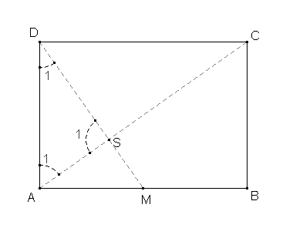
4. De figuur hiernaast is een rechthoek met lengte en breedte 1. M is het midden van [AB].
Bepaal
a) ,
b) (hulp: de som van de hoeken van een driehoek is 180°) .
Wat kan je hieruit besluiten voor de hoek S₁ ?
5. De niet geziene oefeningen pg. 40 -41
6. De niet geziene oefeningen pg. 42 – 43
7. a) Bewijs de formule voor cos (α - β)
b) Leid uit de formule uit a de formule voor cos (α + β) af
c) Leid uit de formule uit a of uit b de formule voor sin (α - β) af.
8. Toon aan:
a)
b)
c)
d)
e)
f)
g)
9. Bereken
a) cos 4α als cos α = a.
b) Gegeven: , , α ∈ III, β ∈ I
Bepaal sin(α + β) (zonder RT), geef de exacte waarde, geen kommagetal
c) Gegeven:
Bepaal (zonder RT), geef de exacte waarde, geen kommagetal
d) sin 15° (zonder RT, exacte waarde, geen kommagetal)
10. Vereenvoudig
11. Los de volgende vergelijkingen op:
a)
b)
c) sin x – sin 3x = 1 +cos 4x
d) cos 4x + 3 sin 2x – 1 = 0
12. Je kan nog extra oefeningen bekomen bij je leerkracht.
OPLOSSINGEN
2. a)

b)

Het voorschrift van de functie f(x) = sin x + cos x is dus te schrijven in de vorm a.cos (b (x - c) ) + d, met a= , b = -1, c = en d = 0.
Zoom 7

3.
4. a) Driehoek AMD is rechthoekig in D ⇒
Driehoek ADC is rechthoekig in D ⇒
b) In driehoek ADS:
Verwante hoeken:
Formules van Simpson:
Vermits tan niet gedefinieerd is, zal en de hoek S₁ kleiner is dan 180° is S₁ gelijk aan 90°.
8 a)

8 b)

8 c)

8 d)

8. e)
8. f)
8. g)
9. a)
b) Gegeven: , , α ∈ III, β ∈ I
Hieruit volgt dat
c)
d) We weten dat cos 30° = = 2 cos² 15° - 1
Hieruit volgt dat (+ want 15° ∈ I)
10. =
= =
11. a)
x = ±30° + k 360° of x = ± 150° + k 360° of x = 45) + k 90°
b)

c)
cos 2x=0 of cos 2x + sin x = 0
* cos 2x = 0 als
*
⇔
d) 1 – 2sin² 2x + 3 sin 2x – 1 =0
sin 2x (2 sin 2x + 3) = 0
sin 2x = 0 of
/

